3.6 Lewis Yapılarının Yazılması

- Lewis yapısında bütün değerlik elektronları gösterilmelidir.
- Lewis yapılarında bütün elektronlar genellikle eşleşmiştir.
- Genellikle her atom en dış kabuğunda oktet elektronlarına ulaşır. Ancak hidrojende dış kabuk elektronları iki olur.
- Bazen katlı kovalent bağlara (ikili veya üçlü bağlara) gerek olur. Katlı kovalent bağlar C, N, O, P ve S atomları tarafından daha kolaylıkla oluşturulur.
Lewis yapısının yazılmasında doğru iskelet yapısıyla başlamak ve bu iskelet yapısında merkez atom ve uç atomların belirlenmesi önemlidir. Merkez atom iki veya daha fazla atoma bağlandığı halde, uç atom sadece bir başka atoma bağlıdır. Hidrojen atomları her zaman uç atomlardır.

Lewis Yapılarının Yazılmasında izlenecek Yollar:

Yapıdaki değerlik elektronlarının toplam sayısını belirleyiniz.
- İskelet yapısını yazıp, atomları bu yapıda tekli kovalent bağlarla bağlayınız.
- Bu şekilde oluşturulan her tekli bağ için toplam değerlik elektronlarından iki çıkarınız.
- Kalan değerlik elektronlarından önce uç atomların oktetlerini, sonrada mümkünse merkez atomunun yada atomlarının oktetini tamamlayınız.
- Bu durumda merkez atomun okteti eksikse, uç atomların bağa girmeyen elektron çiftleriyle katlı kovalent bağlar oluşturunuz.

ÖRNEK: HCN (hidrojen siyanür) ün Lewis yapısını yazınız.
H:1A C:4A N:5A grubuna ait; toplam değerlik elektron sayıları toplamı (TDEs) = 10e⁻

Yukarıdaki yapıdaki yapıda bütün değerlik elektronları kullanılmasına karşılık C atomunun etrafında oktetini tamamlamayan sadece dört elektron vardır. Bu durumun N atomundaki iki tane bağa girmeyen elektron çiftini C ve N atomları arasına üçlü kovalent bağ oluşturacak şekilde yerleştirerek düzeltebiliriz.

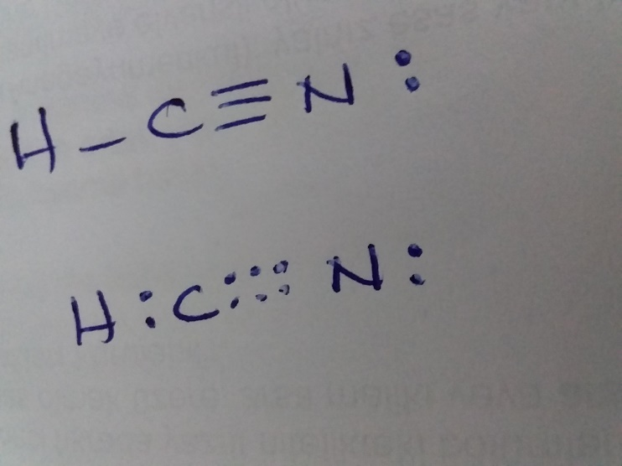

Formal Yükün Lewis Yapısının Yazılmasında Kullanılması:

Ortak elektronların eşit olarak bölüşülmesi varsayımına dayanarak hesaplanan yüklere formal yük denir. Formal yükler, Lewis yapılarındaki bazı atomların görünen yükleridir. Bu durum, atomların kovalent bağa eşit elektron katkısı yapmadıkları zaman ortaya çıkar. Moleküldeki formal yükün hesaplanmasında atomun grup numarası, ortaklanmamış elektron sayısı ve bağ sayısının bilinmesi gerekir.
Formal yükün belirlenmesinde;
- Ortaklanmamış bütün elektron çiftlerini hangi atomda ise o atoma ait sayınız.
- Bağlayıcı elektronları, bağlanan atomlar arasında eşit olarak paylaştırınız.
- Bir atomun bağ yapmamış haldeki elektron sayısından Lewis yapısındaki elektron sayısının çıkarılmasıyla elde edilen yük olan formal yükü bulunuz.

Formal Yük = Grup numarası – Ortaklanmamış elektron sayısı – Bağ sayısı

Bağ Sayısı = ½ ( Bağlayıcı elektronların sayısı)
Grup numarası = Değerlik elektronları sayısı
- Formal yük gerekiyorsa, mümkün olan en az değerde olmalı
- ( - ) Eksi yükler elektronegatifliği fazla olanda bulunmalı
- Lewis yapısında atomların formal yüklerinin toplamı nötr bir molekül için sıfır ve çok atomlu bir iyon için iyonik yüke eşit olmalıdır. Merkez atom genellikle elektronegatifliği en az olan atomdur.
Lewis yapılarının yazılmasında formal yükler de kullanılabilir. Bunu bir örnekle açıklarsak;
ÖRNEK: Nitrozil klorür(NOCl), derişik nitrik (HNO₃) ve hidroklorik asitlerin (HCl) bir karışımı olan ve altını çözdüğü için altın suyu olarak bilinen bir yükseltgenlerden biridir. NOCl ün Lewis yapısını yazalım:
Formülün yazılışından O in merkez atom ve diğer atomların buna bağlı olduğu (N-O-Cl ) olduğu görülmektedir. Bu yapıya (a) diyelim. Ancak her yazılan formül atomların bağlanma sıralamasını göstermez. Lewis yapısındaki merkez atom hakkında sıraladığımız genellemelerden çıkarak, bunun oksijen (EN=3.4) değil azot (EN=3.0) olduğunu söyleyebiliriz. Merkez atomun N olduğu yapıya (b) diyelim. Her iki yapıdaki formal yükleri belirleyelim.
1.Basamak: Toplam değerlik elektronları sayısı bulunur
TDEs: N (5) + O (6)+ Cl (7) = 18e⁻
2.Basamak: Uç atomlar merkez atoma tekli kovalent bağlarla bağlanır. Sonra kalan elektronları ortaklanmamış elektron çiftleri olarak, önce uç atomlara, sonrada merkez atomlara yerleştirilir. Merkez atomun oktetini tamamlamak için ortaklanmamış elektron çiftlerinden bir çifti merkez atomla yeni bir bağ oluşturacak şekilde kaydırırız. Bu durumda (a) ve (b) yapıları için ikişer olasılık ortaya çıkar. Bu yapılara (a₁), (a₂), (b₁), (b₂), olsun.

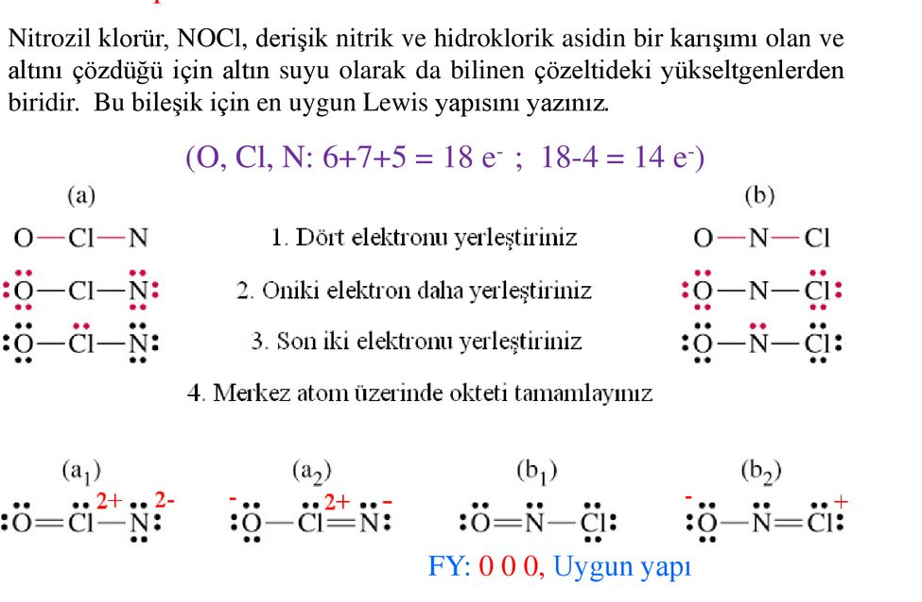

3.Basamak : Her atom için formal yükler hesaplanır. Yapı (a₁) deki N atomu için
FY= Değerlik Sayısı-Bileşikte sahip olduğu elektron sayısı- = 5-7= -2
Cl için FY= 7-5= +2
O için FY= 6-6= 0
Diğerleri de aynı şekilde hesaplanır.

4.Basamak : Formal yük kurallarından en uygun Lewis yapısının (b₁) olduğu görülür.

Ödev: Klorat (ClO₃)⁻ anyonun, sodyum peroksitin (Na₂O₂ ), fosfor penta oksitin (P₂O₅) Lewis yapılarını yazınız.

3.6 Rezonans
Bazı durumlarda iki veya daha fazla Lewis yapısında elektronlar farklı düzende olmasına rağmen atomlar aynı düzende olabilir. Rezonans bir yapıda yük merkezleri oluşumu yerine bir delokalize yüke neden olmaktadır. Örnek olarak stratosferde bulunan ve atmosferin alt tabakasında kirlilik yaratan dumanın bir bileşeni olan ozon (O₃) için Lewis kuralını uygularsak iki olasılıkla karşılaşırız. Ancak bu iki yapının birbirinin rezonans melezi olduğunu görürüz. Çünkü O-O tekli bağının uzunluğu 147.5 pm, O=O çift bağın uzunluğu 120.74 pm olduğu halde ozondaki bağlar tekli ve ikili bağ arasında bir yapıda bağ uzunluğu 127.8 pm dır.

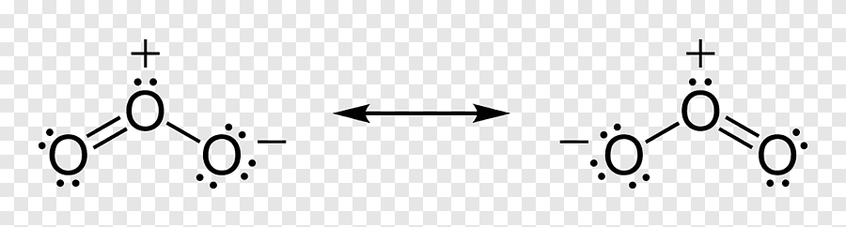
Şekil. Ozonun mümkün Lewis gösterimleri

3.7 Oktet Kuralından Sapmalar

Oktet kuralı Lewis yapılarının yazılmasında en önemli temellerdendir. Ancak bazı durumlarda sapmalar olur. Bunları üç ana başlıkta toplayabiliriz.
  - Tek Sayılı Elektronu Olan Yapılar: Tek sayıda elektron içeren moleküllerin kararlı olanlarına radikal denir; genellikle çoğu kararsızdır.
NO molekülünde 11 değerlik elektronu (5+6) =11 vardır ve bu tek sayıdır. Yani bir eşleşmemiş elektronu vardır. Lewis kuramı, elektron çiftleri ile ilgilidir ve eşleşmemiş elektronu nereye koyacağımızı bize göstermez. Paramagnetiktirler.

  - Eksik Oktetler: Eksik oktetler bor (B) ve berilyum (Be) bileşikleri ile sınırlıdır. Bor triflorürün (BF₃) Lewis yapısını yazarsak ilk aşamada B atomunun değerlik kabuğunda sadece altı elektronunun olduğu eksik bir oktet yapısında olduğu görülür. Bu durumu, uç atomlardan bağa girmeyen elektronları merkez atomla bağ yapacak şekilde kaydırırsak düzeltebileceğimizi biliyoruz. Lewis yapısında birden fazla uygun yapı mevcutsa, bunların rezonans melezlerinin gerçek yapısı olduğunu da görmüştük. Bunları yazarsak;
Kuralları uyguladığımızda, kurallara aykırı olarak B üzerinde –1 ve F üzerinde +1 yük vardır. Formal yükü olmayan, eksik oktetli Lewis yapısı bu durumda en uygun yapı olarak görülmektedir. Diğer taraftan (BF₃) deki B-F bağı uzunluğu (130 pm) tekli bağdan daha kısadır ve rezonans melezindeki ikili bağ yapısının önemini vurgulamaktadır. Bu yapılardan hangisini ele alırsak alalım, BF₃ ün önemli özelliği, B atomunun, elektron çifti verebilen yapılardan bir elektron çifti alarak, bir koordine kovalent bağ yapmaya kuvvetli eğilimi olmasıdır. Bu durum BF₄ ⁻ iyonunun oluşmasında görülmektedir.

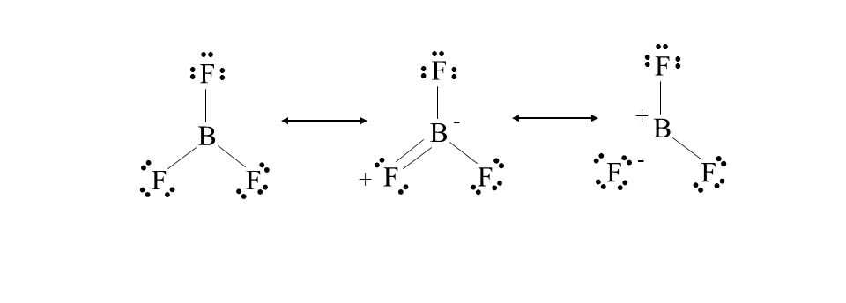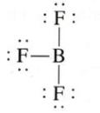

BF₄ – de bağlar tekli bağlardır ve bağ uzunluğu 145 pm dir.

3 Genişletilmiş oktetle : Şimdiye kadar s ve p alt kabuklarının ve merkez atomun sadece sekiz elektron bulundurabileceğini biliyoruz. Halbuki üçüncü periyot ve ötesindeki ametallerin değerlik kabuğunda d alt kabukları var. Böylece merkez atomda sekiz elektrondan fazla elektron bulundurma olasılığı ortaya çıkar. Fosfor, PCl₃ ve PCl₅ olmak üzere iki klorür oluşturur. Oktet kuralına göre, PCl₃ için Lewis yapısını yazabiliriz. PCl₅ de ise beş klor atomu merkez P atomuna doğrudan bağlanmıştır ve P un dış kabuğunda 10 elektron vardır. Burada oktet 10 elektrona genişlemiştir. SF₆ molekülünde ise oktet 12’ye genişlemiştir.

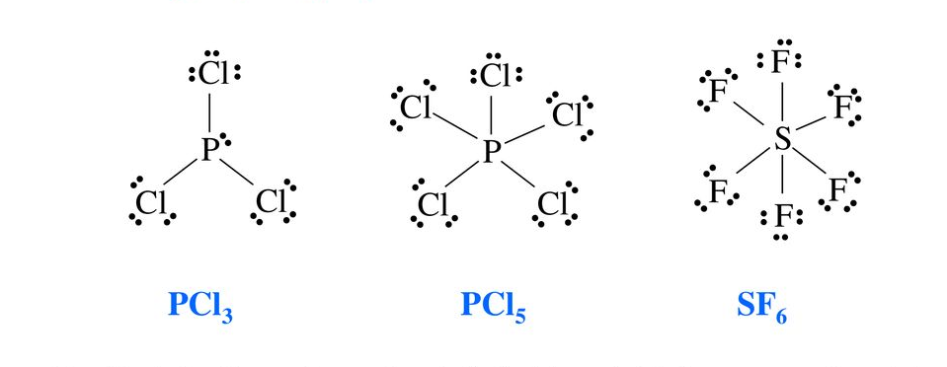

3.8 Moleküller Geometri (VSEPR) ve Hibritleşme
Molekül ve çok atomlu iyonlardaki atomların geometrik düzeni, değerlik kabuğu elektron çifti itme (VSEPR) kuramı yardımıyla tahmin edilebilir. İster kimyasal bağlı, ister paylaşılmamış elektron çifti olsun elektronlar birbirlerini iterler. Elektron çiftleri, atom etrafında itmeyi en aza indirecek şekilde yönlenirler. Bunun sonucunda moleküllerin kendilerine özgü geometrik şekilleri oluşur. VSEPR (“vesper” diye okunur) kuramına göre, moleküllerdeki elektron çiftleri merkez atom etrafında yönlenirken molekülün şekli bu elektron çiftleri etrafında değil, atomların çekirdeklerinin bulundukları yerlerle belirlenir. Elektron çiftlerinin dağılım geometrisine elektron çifti geometrisi ve atom çekirdeklerinin oluşturduğu geometriye de molekül geometrisi denir. VSEPR kuramı, ikinci periyot elementleri için iyi sonuç verir. VSEPR gösteriminde, A merkez atomu, X merkez atomuna bağlı uç atom ya da atomları, E ortaklanmamış elektron çiftidir. Genellikle merkez atom etrafında 2, 3, 4, 5 ya da 6 elektron çiftinin bulunduğu durumlarla karşılaşırız. Bu durumların elektron çifti geometrileri şu şekilde olabilir:
- 2 elektron çifti: doğrusal
- 3 elektron çifti: üçgen piramit
- 4 elektron çifti: dört yüzlü
- 5 elektron çifti: üçgen bipiramit
- 6 elektron çifti: sekizyüzlü
Ortaklanmamış elektron çiftleri bağlayıcı elektron çiftlerine göre daha çok yer kaplarlar. Bunun sonucunda bağa girmeyen iki elektron çifti arasındaki itme, iki bağlayıcı çift arasındakine göre daha büyüktür.

3.8.1 VSEPR Kuramının Uygulanması

- Molekül ya da çok atomlu iyonun uygun Lewis yapısını yazınız.
- Merkez atom etrafındaki elektron çiftlerinin sayısını ve bunların bağlayıcı çift veya ortaklanmamış çift olduklarını belirleyiniz.
- Merkez atom etrafındaki elektron çifti geometrisini doğrusal, üçgen düzlem, dört yüzlü, üçgen bipiramit ya da sekiz yüzlü olarak saptayınız.
- Merkez atom etrafındaki diğer atom çekirdeklerinin oluşturduğu molekül geometrisini belirleyiniz.

ÖRNEK: ICl₄⁻ Anyonunun molekül geometrisini belirleyiniz.
1.Basamak: Lewis yapısını belirleyelim.
₅₃I , ₁₇Cl TDEs= (1x7)+(4x7)+1 = 36 değerlik elektronu sayısı

2.Basamak : I atomu etrafında 4 bağlayıcı 2 ortaklanmamış olmak üzere 6 elektron çifti vardır.
3.Basamak : 6 elektron çiftinin yönlenmesiyle oluşan geometri sekizyüzlüdür.
4.Basamak : ICl₄⁻ anyonu AX₄E₂ tipindedir. Molekül kare düzlemdir.

Katlı kovalent bağlı bir molekülün şeklinin belirlenmesinde VSEPR kuramı uygularken genellikle katlı bağlar rezonans melezidir ve bütün elektron çiftlerinin bağlayıcı çiftler olduğu görülür ve ilk andaki tekli bağlı yapı molekül geometrisini belirler.

POCl₃ ve SO₂ nin molekül geometrisini belirlerseniz; AX₄ ve AX₂E olduğunu görürsünüz.

3.8 Bağ Kuramları
Kovalent bağ, iki atom arasında, atom orbitallerinin örtüşmesinden oluşan yüksek elektron yoğunluğuna sahip bir bölgedir. Bu tanıma, değerlik bağ yöntemi denir. Bu yöntem, bağ oluşumunun lokalize elektron modelidir. İçteki elektronlar ve ortaklanmamış değerlik elektron çiftleri kendi atomlarının orbitallerinde kalırlar ve bağ yapan elektronların yük yoğunluğu, orbital örtüşmesi bölgesinde artar.

3.9. Moleküller Arası Kuvvetler
1. Vander Waals Kuvveti: Molekülde bulunan her atomun bağlanma kapasitesi tamamen dolmuş olursa, moleküller arasında yalnız Vander Waals kuvvetleri veya bağları oluşur. Elektron sayısı artıkça ve periyodik sistemde yukarıdan aşağıya inildikçe Vander Waals kuvvetleri artar.
2. Dipol-Dipol Kuvvetleri: Polar moleküller arasında (+) ve (-) uçları ile birbirlerini çekmesi olayıdır.
3. London Kuvvetleri: Elektronların hareketleri sonucu ortaya çıkar. Belirli bir anda molekül elektron bulutuna negatif olacağı bir dipol oluşur. Bunu takip eden anda ise, elektron bulutunun hareketi nedeniyle dipolün (+) ve (-) uçlarının konumu değişecektir. Toplam zamanda bu anlık dipollerin etkisi birbirini yok edeceğinden polar olmayan bir molekül kalıcı bir dipole sahip değildir. Molekülün dipolünün dalgalanmasıdır. Anlık dipol, komşu moleküller arasında eş dipoller meydana getirir. Bu anlık dipoller arasındaki çekim kuvvetleri London Kuvvetlerini teşkil eder. En büyük London Kuvvetleri, kolaylıkla polarize olabilen veya bükülebilen büyük elektron bulutuna sahip, büyük ve kompleks moleküller arasında meydana gelir.

